Probabilidade - UERJ / ENEM / PISM – Data: 7/7/2018

1ª Questão

(ENEM) Considere o seguinte jogo de apostas: Numa cartela com 60 números disponíveis, um apostador escolhe de 6 a 10 números. Dentre os números disponíveis, serão sorteados apenas 6. O apostador será premiado caso os 6 números sorteados estejam entre os números escolhidos por ele numa mesma cartela.
O quadro apresenta o preço de cada cartela, de acordo com a quantidade de números escolhidos.
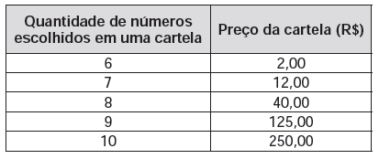
Cinco apostadores, cada um com R$ 500,00 para apostar, fizeram as seguintes opções:

Arthur: 250 cartelas com 6 números escolhidos;
Bruno: 41 cartelas com 7 números escolhidos e 4 cartelas com 6 números escolhidos;
Caio: 12 cartelas com 8 números escolhidos e 10 cartelas com 6 números escolhidos;
Douglas: 4 cartelas com 9 números escolhidos;
Eduardo: 2 cartelas com 10 números escolhidos.
Os dois apostadores com maiores probabilidades de serem premiados são:

a) Caio e Eduardo. b) Arthur e Eduardo. c) Bruno e Caio. d) Arthur e Bruno. e) Douglas e Eduardo.

2ª Questão

(ENEM) Um morador de uma região metropolitana tem 50% de probabilidade de atrasar-se para o trabalho quando chove; caso não chova, sua probabilidade de atraso é de 25%. Para um determinado dia, o serviço de meteorologia estima em 30% a probabilidade da ocorrência de chuva nessa região.
Qual a probabilidade de esse morador se atrasar para o serviço no dia para o qual foi dada a estimativa de chuva?

a) 0,075 b) 0,150 c) 0,325 d) 0,600 e) 0,800

3ª Questão

Num jogo sorteia-se um número entre 1 e 600 (cada número possui a mesma probabilidade de ser sorteado). A regra do jogo é: se o número sorteado for múltiplo de 6 então o jogador ganha uma bola branca e se o número sorteado for múltiplo de 10 então o jogador ganha uma bola preta. Qual a probabilidade de o jogador não ganhar bola alguma?

4ª Questão

(UERJ) Em uma escola, 20% dos alunos de uma turma marcaram a opção correta de uma questão de múltipla escolha que possui quatro alternativas de resposta. Os demais marcaram uma das quatro opções ao acaso.
Verificando-se as respostas de dois alunos quaisquer dessa turma, qual a probabilidade de que exatamente um tenha marcado a opção correta?

5ª Questão

(ENEM) Um adolescente vai a um parque de diversões tendo, prioritariamente, o desejo de ir a um brinquedo que se encontra na área IV, dentre as áreas I, II, III, IV e V existentes. O esquema ilustra o mapa do parque, com a localização da entrada, das cinco áreas com os brinquedos disponíveis e dos possíveis caminhos para se chegar a cada área. O adolescente não tem conhecimento do mapa do parque e decide ir caminhando da entrada até chegar à área IV.
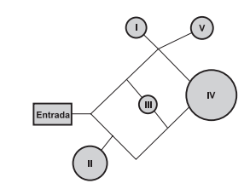

Suponha que relativamente a cada ramificação, as opções existentes de percurso pelos caminhos apresentem iguais probabilidades de escolha, que a caminhada foi feita escolhendo ao acaso os caminhos existentes e que, ao tomar um caminho que chegue a uma área distinta da IV, o adolescente necessariamente passa por ela ou retorna.
Nessas condições, determine a probabilidade de ele chegar à área IV sem passar por outras áreas e sem retornar.

6ª Questão

O quadro funcional de uma empresa é composto de 35 pessoas efetivas e 15 prestadoras de serviços. Do pessoal efetivo 20 são homens e do pessoal prestador de serviço 5 são mulheres. Escolhendo-se aleatoriamente uma pessoa dessa empresa, qual a probabilidade dessa pessoa ser homem e prestar serviço?

7ª Questão

(UERJ) Jogamos dois dados comuns. Qual a probabilidade de que o total de pontos seja igual a 10?

8ª Questão

(PISM) Uma moeda não tendenciosa é lançada até que sejam obtidos dois resultados consecutivos iguais. Qual a probabilidade de a moeda ser lançada exatamente três vezes?

9ª Questão

(PISM) Quatro moedas são lançadas simultaneamente. Qual é a probabilidade de ocorrer coroa em uma só moeda?

10ª Questão

(UERJ) Em uma empresa existem 100 funcionários, distribuídos da seguinte forma:
- 64 homens
- 8 mulheres com mais de 50 anos
- 35 homens com menos de 50 anos

Um funcionário será sorteado com uma nova TV para assistir à Copa.
a) Qual a probabilidade de o sorteado ser mulher ou ter mais de 50 anos?

b) Qual a probabilidade de ser sorteado um homem sabendo que o prêmio foi para alguém com menos de 50 anos?

11ª Questão

Qual a probabilidade de um casal com quatro filhos ter dois do sexo masculino e dois do sexo feminino?

12ª Questão

(ENEM) O jogo de dominó é composto de peças retangulares formadas pela junção de dois quadrados. Em cada quadrado há a indicação de um número, representado por uma certa quantidade de bolinhas, que variam de nenhuma a seis. O número total de combinações possíveis é de 28 peças. Ao pegar uma peça qualquer, qual a probabilidade dela possuir ao menos um 3 ou 4 na sua face?

13ª Questão

(ENEM) Em um determinado semáforo, as luzes completam um ciclo de verde, amarelo e vermelho em 1 minuto e 40 segundos. Desse tempo, 25 segundos são para a luz verde, 5 segundos para a amarela e 70 segundos para a vermelha. Ao se aproximar do semáforo, um veículo tem uma determinada probabilidade de encontrá-lo na luz verde, amarela ou vermelha. Se essa aproximação for de forma aleatória, pode-se admitir que a probabilidade de encontrá-lo com uma dessas cores é diretamente proporcional ao tempo em que cada uma delas fica acesa.
Suponha que um motorista passa por um semáforo duas vezes ao dia, de maneira aleatória e independente uma da outra. Qual é a probabilidade de o motorista encontrar esse semáforo com a luz verde acesa nas duas vezes em que passar?

a) b) c) d) e)

14ª Questão
(ENEM) O gráfico mostra a velocidade de conexão à internet utilizada em domicílios no Brasil. Esses dados foram obtidos em 2009, pelo Comitê Gestor da Internet (CGI)

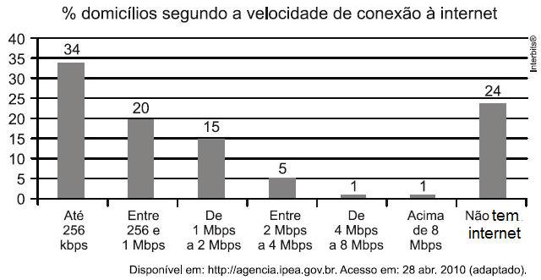

Escolhendo-se, aleatoriamente, um domicílio pesquisado, qual a probabilidade de haver banda larga de conexão de pelo menos 1 Mbps neste domicílio?

15ª Questão

(ENEM) Numa prova de Matemática há quatro questões de múltipla escolha, com quatro alternativas cada uma, das quais apenas uma é correta. Um candidato decide fazer essa prova escolhendo aleatoriamente, uma alternativa em cada questão. Qual a probabilidade desse aluno acertar exatamente uma questão?

16ª Questão

(ENEM) Um aluno prestou vestibular em apenas duas universidades. Suponha que, em uma delas, a probabilidade de que ele seja aprovado é 30%, enquanto que na outra a probabilidade de aprovação é de 40%. Nessas condições, qual a probabilidade que esse aluno seja aprovado em pelo menos uma dessas universidades?
17ª Questão

(ENEM) O diretor de um colégio leu numa revista que os pés das mulheres estavam aumentando. Há alguns anos, a média do tamanho dos calçados das mulheres era de 35,5 e passou para 37. Como essa revista não era científica, ele ficou curioso e fez uma pesquisa com as funcionárias do seu colégio, obtendo o quadro a seguir:
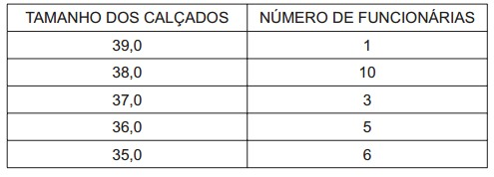
Escolhendo uma funcionária ao acaso e sabendo que ela tem calçado maior que 36,0 qual a probabilidade de ela calçar 38,0?

18ª Questão

(ENEM) A população brasileira sabe, pelo menos intuitivamente, que a probabilidade de acertar as seis dezenas da mega sena não é zero, mas é quase. Mesmo assim, milhões de pessoas são atraídas por essa loteria, especialmente quando o prêmio se acumula em valores altos. Até junho de 2009, cada aposta de seis dezenas, pertencentes ao conjunto {01, 02, 03, ..., 59, 60}, custava R$ 1,50. Disponível em: www.caixa.gov.br. Acesso em: 7 jul. 2009.
Considere que uma pessoa decida apostar exatamente R$ 126,00 e que esteja mais interessada em acertar apenas cinco das seis dezenas da mega sena, justamente pela dificuldade desta última. Nesse caso, é melhor que essa pessoa faça 84 apostas de seis dezenas diferentes, que não tenham cinco números em comum, do que uma única aposta com nove dezenas, porque a probabilidade de acertar a quina no segundo caso em relação ao primeiro é, aproximadamente:
a) vez menor b) vezes menor c) 4 vezes menor d) 9 vezes menor e) 14 vezes menor
19ª Questão

Para verificar e analisar o grau de eficiência de um teste que poderia ajudar no retrocesso de uma doença numa comunidade, uma equipe de biólogos aplicou-o em um grupo de 500 ratos, para detectar a presença dessa doença. Porém, o teste não é totalmente eficaz, podendo existir ratos saudáveis com resultado positivo e ratos doentes com resultado negativo. Sabe-se, ainda, que 100 ratos possuem a doença, 20 ratos são saudáveis com resultado positivo e 40 ratos são doentes com resultado negativo. Um rato foi escolhido ao acaso, e verificou-se que o seu resultado deu negativo. A probabilidade de esse rato ser saudável é:

a) 1/5 b) 4/5 c) 19/21 d) 19/25 e) 21/25

20ª Questão

(FUVEST) Cláudia, Paulo, Rodrigo e Ana brincam entre si de amigo secreto (ou amigo oculto). Cada nome é escrito em um pedaço de papel, que é colocado em uma urna, e cada participante retira um deles ao acaso. A probabilidade de que nenhum participante retire seu próprio nome é

a) 1/4 b) 7/24 c) 1/3 d) 3/8 e) 5/12

Respostas: 1) a; 2) c; 3) 23/30; 4) 48%; 5) 5/24; 6) 20%; 7) 1/12; 8) 1/4 ; 9) 1/4; 10) a) 65%; b) 35/63;
11) 3/8; 12) 13/28; 13) 1/16; 14) 22%; 15) 27/64; 16) 58%; 17) 5/7; 18) c; 19) 19/21; 20)d.

